Cranberrysaus met couscous en kip
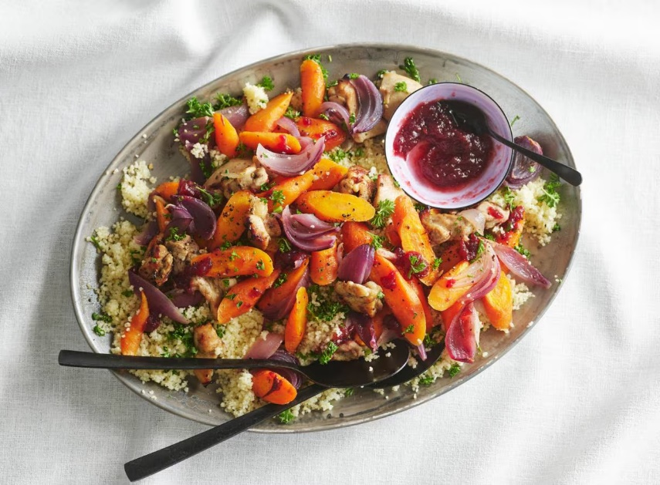

Ingrediënten: Aantal personen 4
- 600 g bospenen 2 rode uien
- 395 g kipdijfilet 1 perssinaasappel
- 4 el zonnebloemolie 5 el cranberrysaus
- 300 g couscous 15 g verse peterselie

Aan de slag: Verwarm de oven voor op 180 °C. Maak de bospeen schoon en snijd in schuine stukken van 1 cm. Snijd de uien in dunne parten. Snijd de kip in stukjes van ca. 1 cm. Boen de sinaasappel schoon, rasp de oranje schil en pers de vrucht uit.
Schep de wortels, ui en kip om met de helft van de olie, ⅘ van de cranberry saus, 2 el sinaasappelsap (per 4 personen), peper en zout. Verdeel over een met bakpapier beklede bakplaat en rooster ca. 30 min. in het midden van de oven goudbruin en gaar. Schep halverwege om.
Doe ondertussen de couscous in een kom, schenk er volgens de aanwijzingen op de verpakking het kokende water over en laat afgedekt 10 min. staan. Snijd de peterselie fijn. Roer de couscous los met een vork en meng de rest van de olie, het sinaasappelrasp en ¾ van de peterselie erdoor.
Meng de rest van de cranberry saus met de rest van het sinaasappelsap. Verdeel de couscous over een platte schaal, verdeel de kip en groente erover, besprenkel met de sinaasappel-cranberry saus en bestrooi met de rest van de peterselie.

